Japan 2010
Frauen – Sehen – Essen – Blumen

Junge Frauen – besonders die japanischen, wenn sie in bunten Kimonos gekleidet einhertrippeln – sind wie Blumen, und die Kinder wie Puppen, eine wahre Augenweide. Stimmt nur zum Teil, denn über den Daumen gepeilt und abhängig vom Blickwinkel ist die Hälfte der jungen Frauen im Land der aufgehenden Sonne pothässlich. Ich weiß auch nicht und kann es mir (wie auch die schockierten Psychologen und Ethnologen aus dem Westen) nicht erklären, was da so um die Pubertät passiert, denn plötzlich macht sich vom Scheitel bis zur Sole eine eigenartige Veränderung bemerkbar: Die dreieckige Stirn flieht noch weiter zurück, die Jochbeine schieben sich herrschsüchtig nach außen, die Augen beginnen kreuz und quer zu schielen, das Kinn geht mehr und mehr übergangslos in den Hals über und das Gebiss mit den nach links und rechts auseinaderstehenden Zähnen drängt weit ausladend ins Tageslicht, so dass man direkt Angst bekommt vor den an wiehernde Pferde, an fletschende Schimpansen, an Nagetiere, an Haifische erinnernden Beißwerkzeugen. Ein Grund vielleicht, warum die Damen in der Öffentlichkeit beim Sprechen und Lachen die Hand vor den Mund halten. Die Japaner stört’s nicht, und wie diese Blumen geküsst werden, weiß ich nicht, und fotografieren wäre wohl inhuman. Damit aber nicht genug! Was mir schon bei meinen Studentinnen aufgefallen ist, wenn sie vor mir die Stiegen hinauf zum Lehrsaal stapften, waren die Beine, die X und O Beine mit den (präventiv?) nach innen und eher selten nach außen gedrehten und gekippten Fußschaufeln und ihr nach rechts und links ausholender Säbelgang, damit die Zehen nicht über die Fersen stolpern. Es ist einfach nicht anzuschauen und ich frage mich immer, warum die japanischen Orthopäden und Zahnärzte offensichtlich dieses Geschäftsfeld noch immer nicht für sich entdeckt haben, wo’s doch in jeder Straße eine Privatklinik von geldgierigen Ärzten gibt. Komischerweise ändert sich die Frontansicht im heiratsfähigen Alter dann wieder ein wenig zum Erträglichen. Vielleicht hängt es auch nur damit zusammen, dass die Wahrnehmung in die Irre geführt wird durch den Umstand, dass die bildhübschen Damen in die Bars und Boutiquen wandern und der Rest sich bei den hausfraulichen Pflichten im „Goldenen Käfig“ versteckt.
Und was ist mit den Männern? Die sind augenscheinlich unauffällig, weil sie vielleicht mehr Sport treiben oder eitler sind oder ganz einfach, weil mein männlicher Blick sie nicht als ästhetische Objekte wahrnimmt. Warum weibliche Geschöpfe etwas mit Blumen zu tun haben sollen, weiß ich auch nicht, aber es ist nun mal so, und dies nicht nur in Japan, oder?
Das bringt mich in kerzengerader Linie zum Essen. Ich meine nicht die in den billigen Rahmenselbstbedienungslokalen in Unmengen geschlürften Nudelsuppen oder die Misosuppen bei jeder Mahlzeit zu hause, - ich denke da ans kulinarische Ausgehen, an das Essen in Restaurants und an die Fertigspeisen, an Fisch, Fleisch, Obst und Gemüse in den Regalen der Supermärkte. Eine wahre Augenweide, und das schmeckt auch alles hervorragend. Es ist schon eigenartig, dass „die Japaner“ so hohe ästhetische Ansprüche und eine so differenzierte visuelle Wahrnehmungsreizschwelle haben, wenn es um Kaufbares im Supermarkt, oder um die alten japanischen Künste, wie Ikebana, die Blumensteckkunst geht, aber kein Auge haben für Architektur, fürs Wohnen, für die Natur und für die Ästhetik des menschlichen Körpers.
Dasselbe gilt wohl auch für Musik und Literatur und bildende Kunst, aber warum sollen die Durchschnittsjapaner in dieser Hinsicht so viel anders sein als die Leute in den „Kulturweltmächten“ Europas, auch wenn in Rom, Wien, Prag … Ich weiß nicht!
Aber so ein altes Bauernhaus in den Bergen Tirols und ein verschlafener buddhistischer Schrein in einem japanischen Wäldchen haben schon was für sich, egal für wen, egal ob man nun ein durchschnittlicher Japaner oder Europäer ist oder nicht.
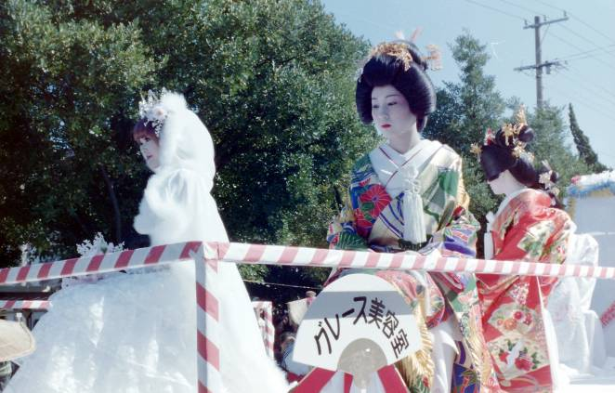
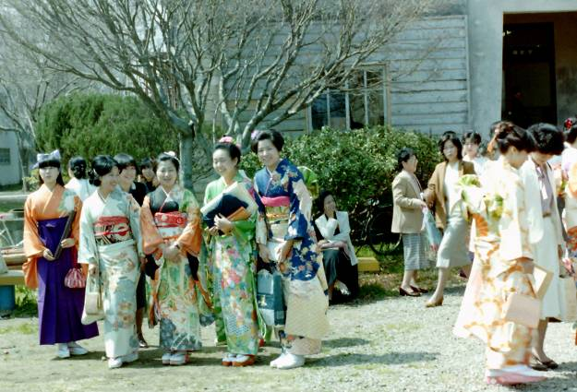

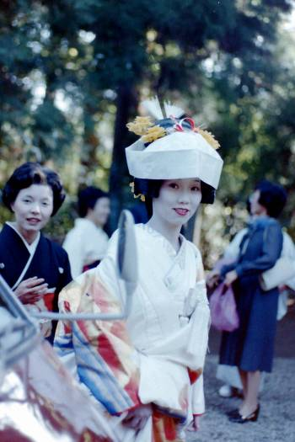
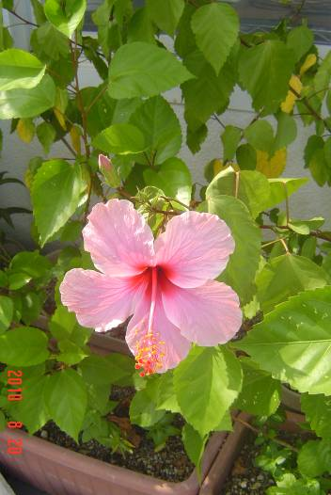
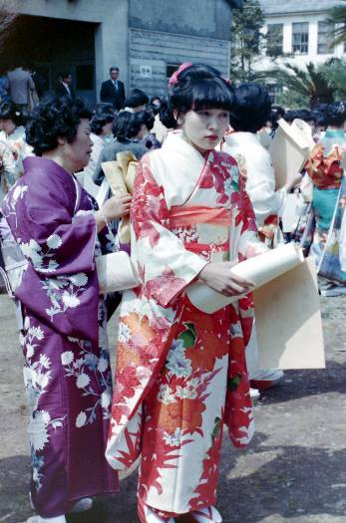
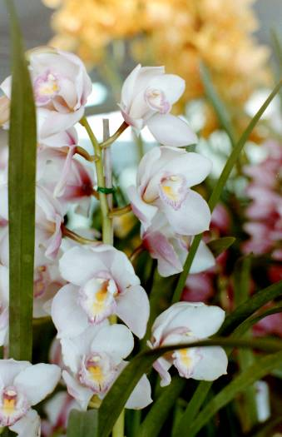

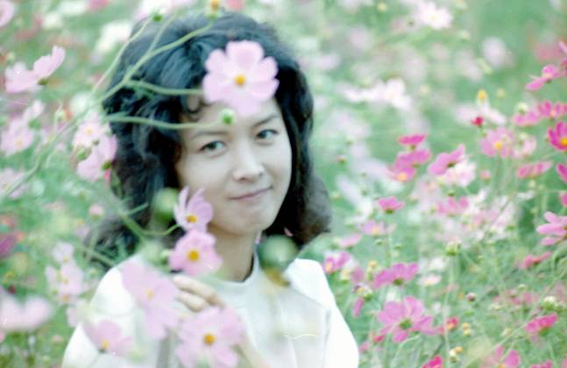
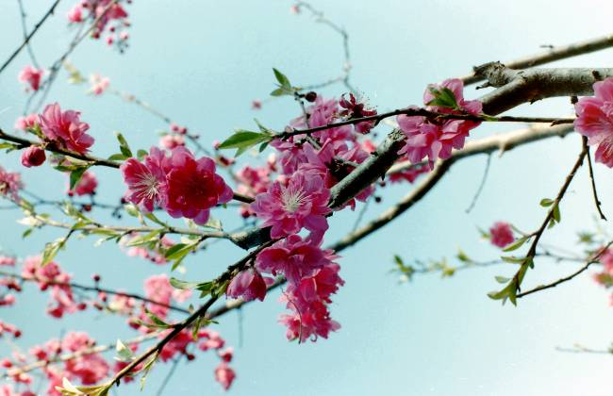

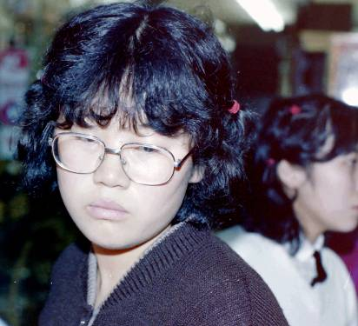
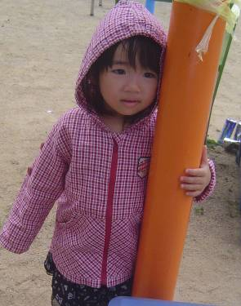
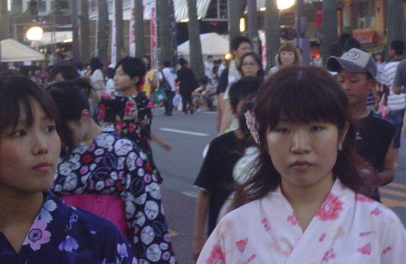

Einfach zum Verlieben!
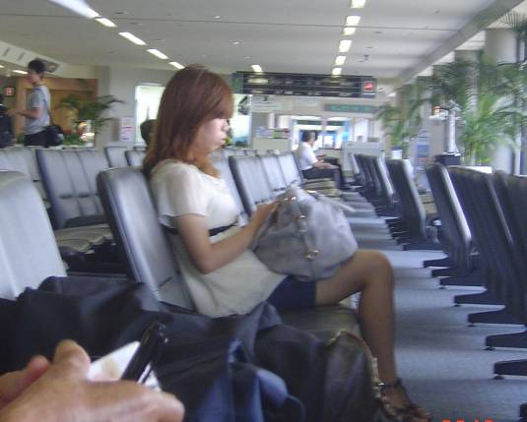
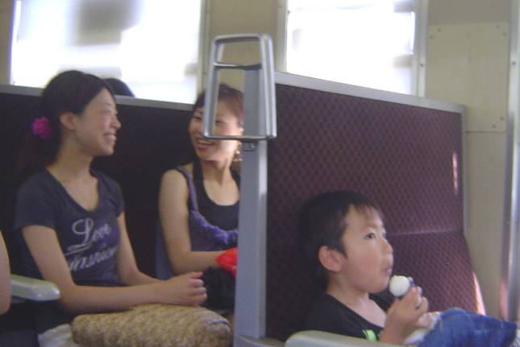

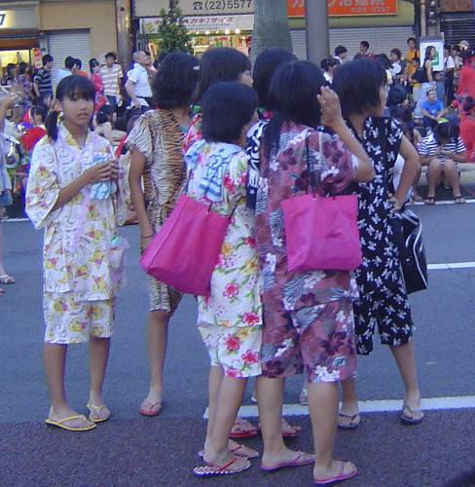
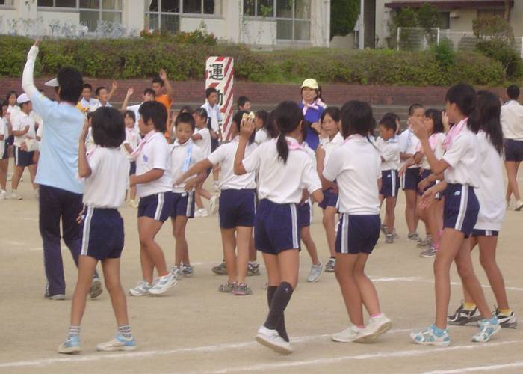

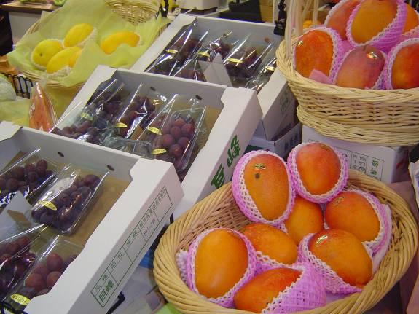
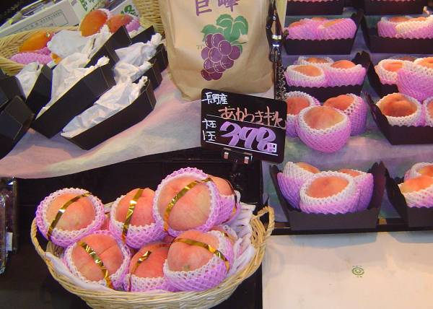

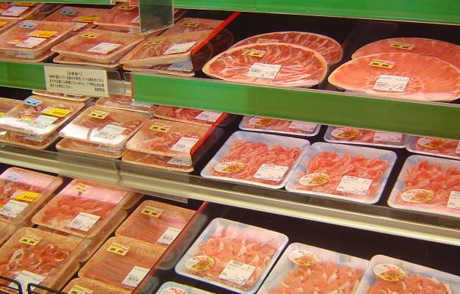
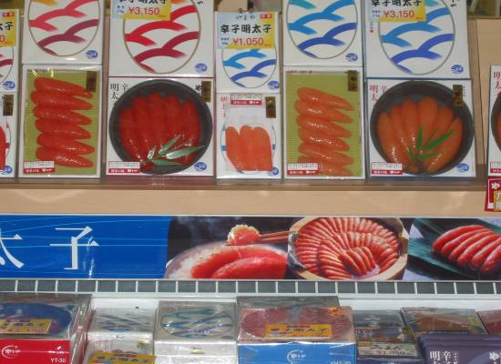

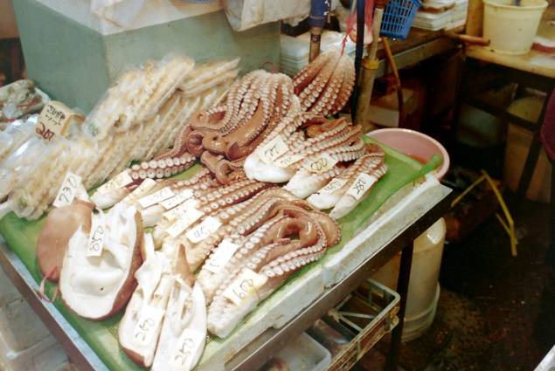
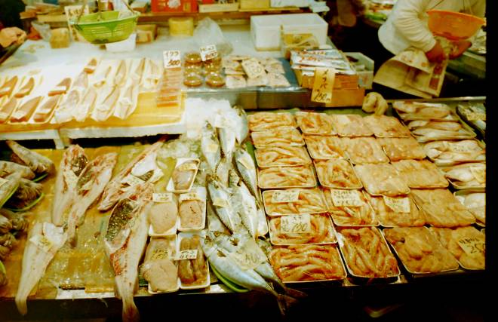

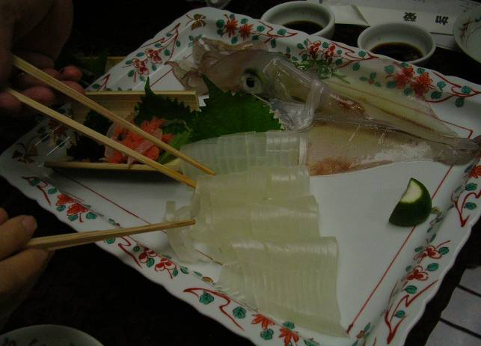


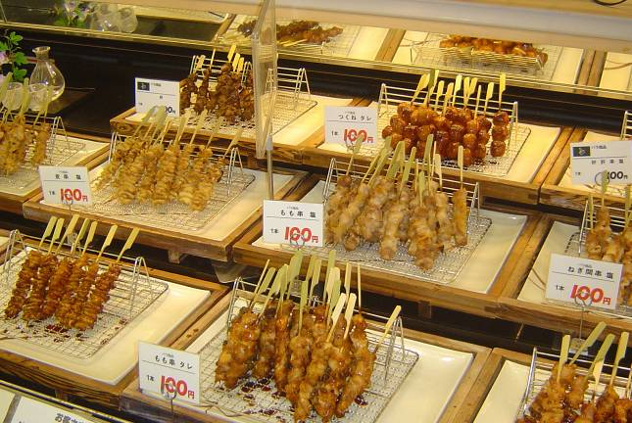
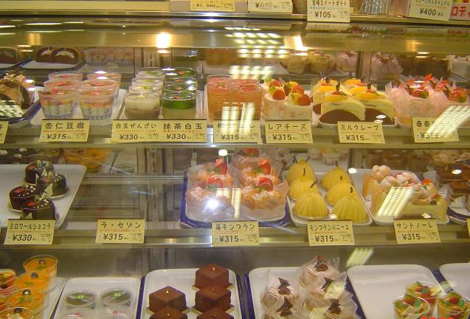

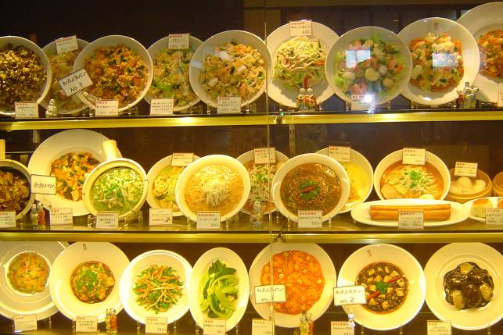
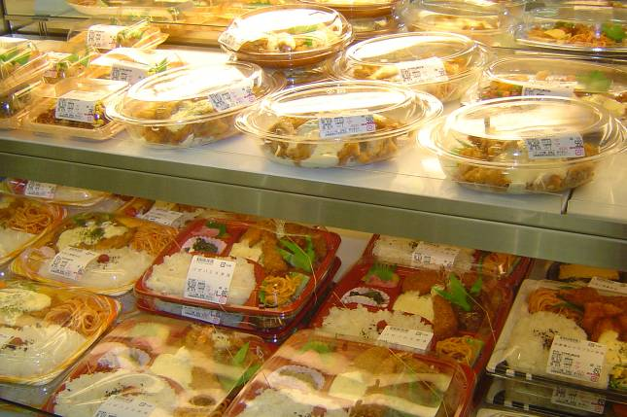

Da krieg ich gleich Hunger!

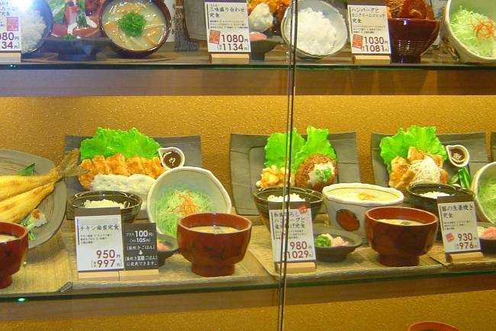
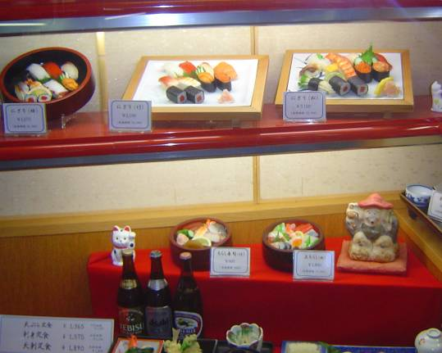

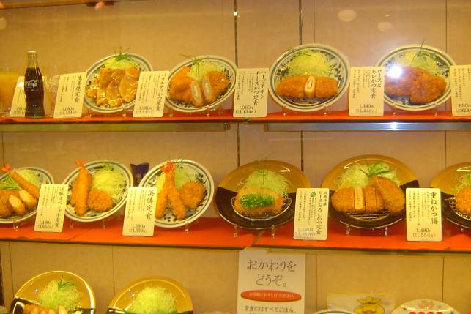
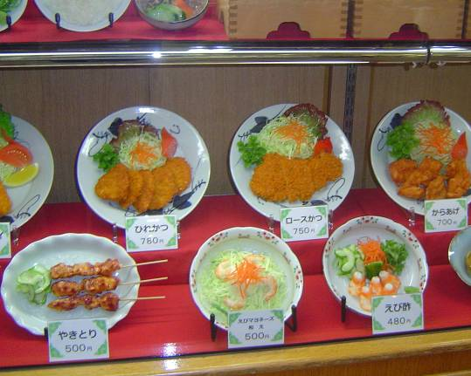

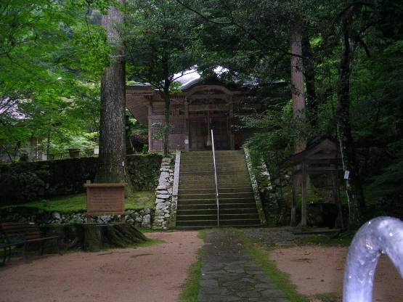
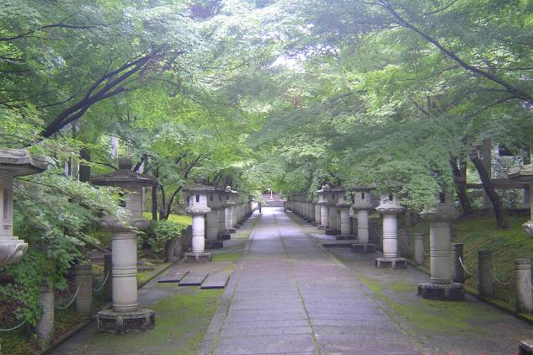

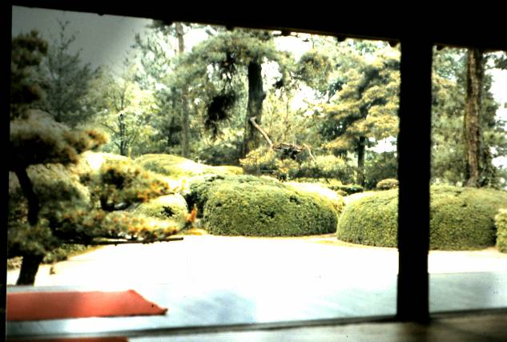
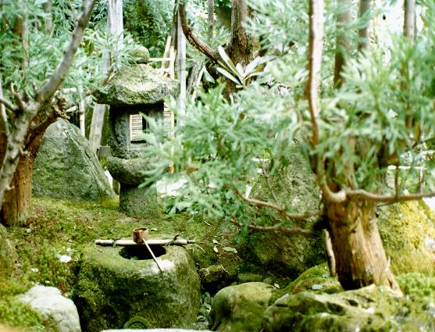

Ist doch schön!

